Memoria de la práctica 1: Análisis de Eficiencia de Algoritmos
Grupo A1

Realizado por:

Alejandro Sánchez Molina
Jorge García Moreno
David López Maldonado
Jose Manuel Rodríguez Calvo
Jesús Baeza Álvarez

Índice

Tareas realizadas:

1.-Introducción

2.-Cálculo de la eficiencia empírica

2.1.- Cálculo de los datos

2.2.-Tablas de datos de distinto orden.

→ Algoritmos orden n² (Burbuja, inserción, selección)

→ Algoritmos orden nlogn (mergesort, heapsort, quicksort)

→ Algoritmos orden n³ (floyd)

→ Algoritmos orden (((1+ √5/2 )^n )) (fibonacci)

3-.Gráficas comparativas de algoritmos

3.1.- Gráfica orden O(n²)

3.2.- Gráfica orden O(nlogn)

3.3.- Gráfica orden O(n³)

3.4.- Gráfica orden (((1+ √5/2 )^n ))

3.5.- Gráfica de ordenación

4.- Cálculo eficiencia híbrida

5.- Comparación eficiencia empírica

5.1.- Prestaciones PCs utilizados

Intel Core i5-5200U 2.2GHz
Intel Core i3-5005U 2.0GHz

5.2.- Tiempos obtenidos para los distintos PCs

5.3.- Conclusiones de la comparación

1.-Introducción:
En esta práctica hemos realizado los ejercicios del final del guión a partir de los códigos burbuja, inserción, selección, mergesort, quicksort, heapsort ,fibonacci y Floyd proporcionados en la plataforma decsai.
Para el ejercicio 1 hemos llevado a cabo un análisis de eficiencia empírica, para ello medimos el tiempo para cada tamaño dado en las entradas que en el caso de algoritmos de ordenación viene dado por el número de componentes del vector y en el caso del algoritmo de Floyd el tamaño ha sido el número de nodos del grafo. (Apartados 2.1 y 2.2)
En el ejercicio 2 gracias al software gnuplot generamos un gráfico a partir de las tablas comparando los tiempos de los algoritmos. Incluimos una gráfica específica para los de ordenación. (Apartados 3.1, 3.2, 3.3, 3.4, 3.5)
En el ejercicio 3 proporcionamos la eficiencia híbrida gracias de nuevo al software gnuplot. Para ello necesitamos conocer el valor de las constantes asociadas a cada término de la expresión obtenida al calcular el tiempo de ejecución de un algoritmo. (Apartado 4)
Por último para el ejercicio 4 hemos realizado todos los análisis de cada uno de los algoritmos en dos ordenadores distintos con el objetivo de comparar cada resultado dependiendo de las características de los ordenadores. (Apartado 5)
2.-Cálculo de la eficiencia empírica

2.1.- Cálculo de los datos
Para el cálculo de datos hemos medido los recursos empleados (el tiempo) para cada tamaño dado de las entradas. Modificamos el fichero definiendo dos variables “tantes” y “tdespues” y añadiendo el código necesario para la obtención del tiempo según la entrada. Hacemos uso del macro proporcionado en el guión para ayudarnos a obtener los datos necesarios para el análisis. Por último para generar las tablas y los gráficos, a partir de los ficheros de salida en los que la primera columna corresponde con el tamaño del problema y la segunda al tiempo, hacemos uso del software gnuplot.

2.2.-Tablas de datos de distinto orden
→ Algoritmos orden n² (Burbuja, inserción, selección):
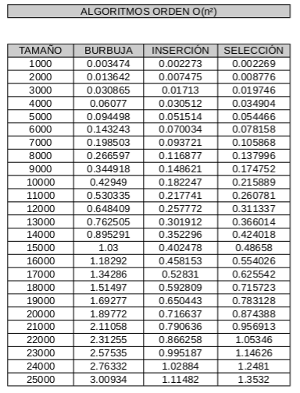

Como podemos observar en la tabla, el algoritmo de inserción es el más eficiente con respecto a los demás seguidos del de selección y a continuación por el de burbuja. Los tamaños de entrada para estos algoritmos son mucho menores que los de los algoritmos de orden nlogn ya que el tiempo de ejecución comenzaba a ser demasiado largo.

→ Algoritmos orden nlogn (mergesort, heapsort, quicksort)
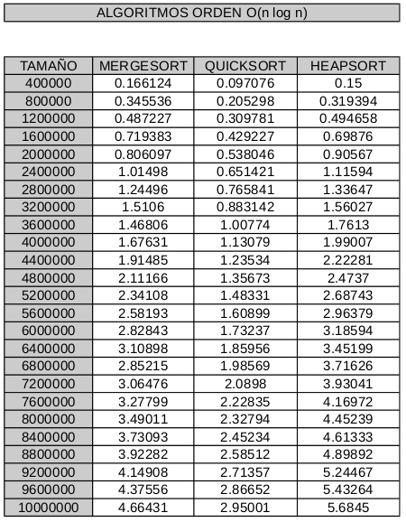

El algoritmo quicksort es más eficiente que el mergesort seguido por el heapsort. Estos algoritmos de orden nlogn , como podemos comprobar, son mucho más eficientes que los algoritmos de orden n².
→ Algoritmos orden n³ (floyd)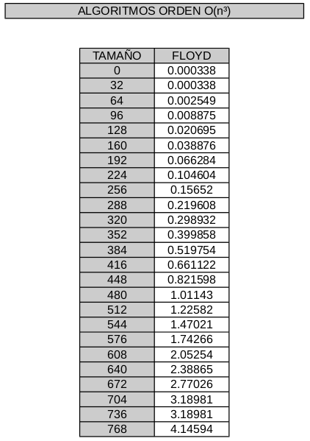

→ Algoritmos orden (((1+ √5/2 )^n )) (fibonacci)
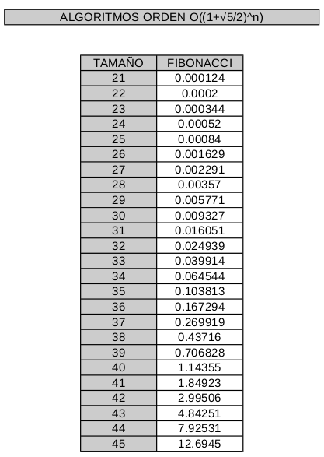

3-.Gráficas comparativas de algoritmos

3.1.- Gráfica orden O(n²)

Esta gráfica muestra los algoritmos de ordenación n² teniendo en cuenta el tiempo(seg) y el tamaño de la entrada. Como podemos comprobar el algoritmo de ordenación inserción es el más eficiente seguido por el de selección y por último el burbuja en este caso.

3.2.- Gráfica orden O(nlogn)

Esta gráfica muestra los algoritmos de ordenación de orden nlogn según el tiempo (seg) y el tamaño de la entrada. El algoritmo quicksort es el más eficiente seguido del mergesort y por último el heapsort. Los picos que podemos observar en la gráfica del mergesort son a causa de intervenciones del sistema operativo durante la ejecución del algoritmo.

3.3.- Gráfica orden O(n³)
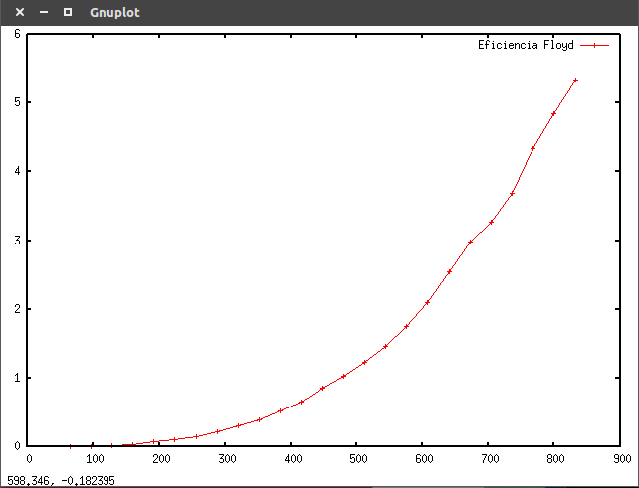

Esta gráfica muestra el algoritmo de ordenación Floyd según el tiempo (seg) y el tamaño de la entrada. Como podemos observar al ser un algoritmo de orden n³ el tiempo de ejecución comparado con el resto de algoritmos es mucho mayor.

3.4.- Gráfica orden (((1+ √5/2 )^n ))

Esta gráfica muestra el algoritmo de Fibonacci según el tiempo (seg) y el tamaño de la entrada. Al ser un algoritmo exponencial su eficiencia es mala comparada con el resto de algoritmos.

3.5.- Gráfica de ordenación

Esta gráfica muestra los distintos algoritmos de ordenación a los que les hemos obtenido la eficiencia empírica. Como podemos observar los algoritmos de orden nlogn son los mas eficientes seguidos de los algoritmos de n²).

4.- Cálculo eficiencia híbrida

Para calcular la eficiencia híbrida necesitamos conocer el valor de las constantes asociadas a cada término de la expresión obtenida al calcular el tiempo de ejecución de un algoritmo. Para ello hacemos uso del gnuplot, en cada algoritmo vamos a mostrar el error estándar que es el valor que muestra la diferencia entre valores reales y estimados de la regresión.

-Inserción, Burbuja y Selección, los 3 algoritmos han sido ajustados por la función f(x)=a*x²+b*x+c

-Inserción

a = 1.79012e-09 +/- 4.433e-12 (0.2476%)
b = -2.75067e-07 +/- 2.286e-07 (83.12%)
c = 0.00259602 +/- 0.002478 (95.45%)

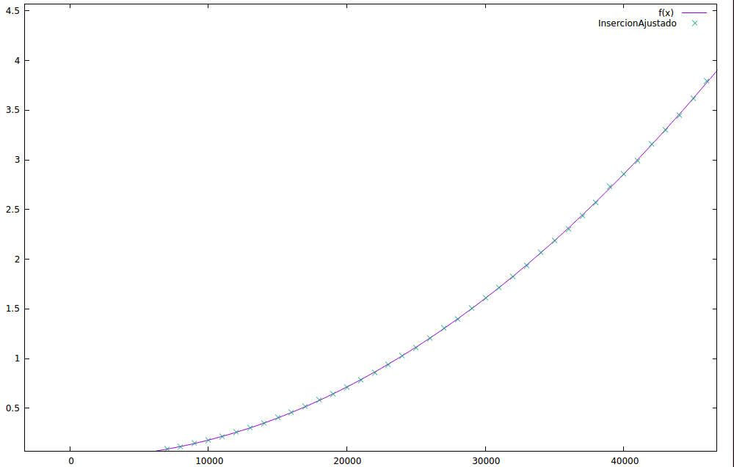

-Burbuja

a = 3.74848e-09 +/- 1.852e-11 (0.4939%)
b = -7.29409e-06 +/- 9.382e-07 (12.86%)
c = 0.00878894 +/- 0.00994 (113.1%)

-Selección

a = 2.21783e-09 +/- 1.115e-11 (0.5027%)
b = -1.70046e-06 +/- 5.404e-07 (31.78%)
c = 0.00922901 +/- 0.005506 (59.66%)

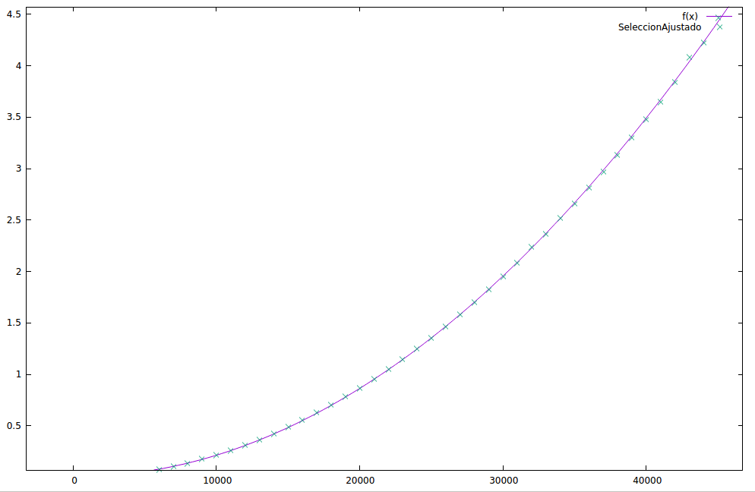

Se ve que el ajuste importante, el de la a tiene un error bastante bueno menor de 1%.

-Floyd ha sido ajustada con la función f(x)=a*x³+b*x²+c*x+d

a = 4.5651e-14 +/- 3.738e-15 (8.188%)
b = -1.52907e-12 +/- 1.217e-13 (7.961%)
c = 32 +/- 1.204e-12 (3.762e-12%)
d = -1.35692e-11 +/- 3.806e-12 (28.05%)

Aunque el error sea algo elevado, la gráfica parece bien ajustada.

-Heapsort, quicksort y mergesort han sido ajustado a la misma función, f(x)=a*x*log(x)

-Mergesort

a = 3.25199e-08 +/- 4.022e-10 (1.237%)

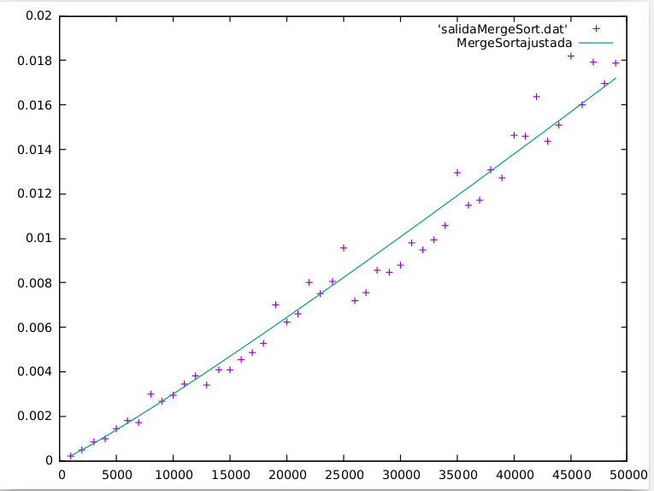

-Heapsort

a = 2.83396e-08 +/- 1.941e-10 (0.6849%)

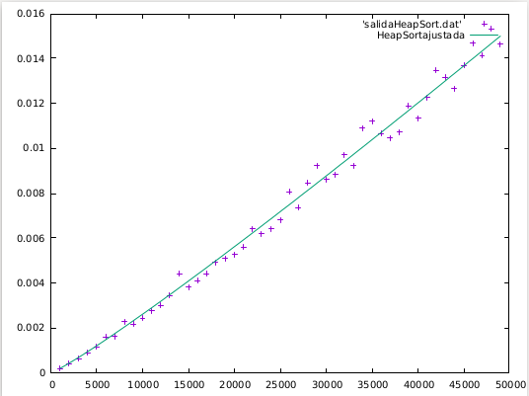

-Quicksort

a = 1.98491e-08 +/- 1.639e-10 (0.8258%)

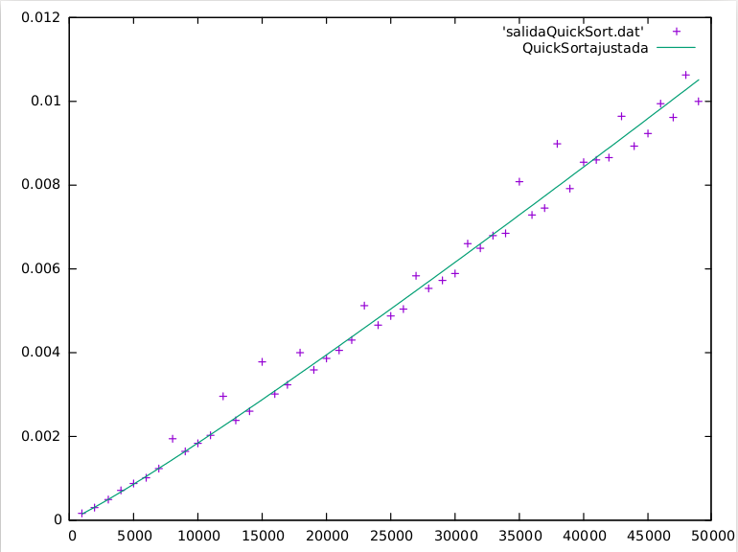

-Fibonnacci, ha sido ajustada por la función f(x)=a*1,618^x

a = 5.03885e-09 +/- 2.085e-12 (0.04137%)

El error aquí es bajo, es un buen ajuste.

-Ahora Hemos probado a ajustar algunos algoritmos con funciones que no son adecuadas y podemos observar como el error crece y el ajuste es peor:

-para HeapSort con f(x)=x*x*a+x*b+c

a = 8.63408e-13 +/- 3.329e-13 (38.56%)
b = 2.713e-07 +/- 1.717e-08 (6.328%)
c = -0.000215156 +/- 0.0001861 (86.49%)

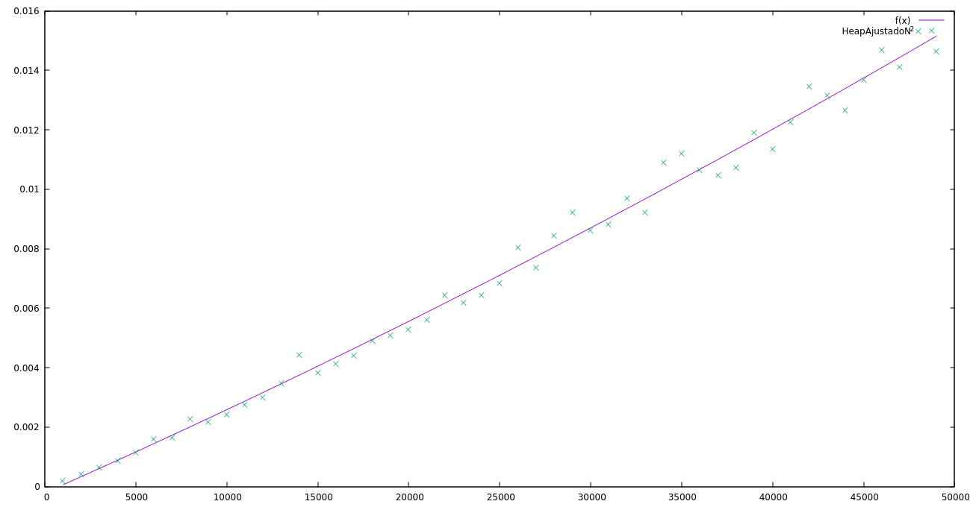

-para Burbuja con f(x)=a*x*x*x+b*x*x+c*x+c

a = 8.63408e-13 +/- 3.329e-13 (38.56%)
b = 2.713e-07 +/- 1.717e-08 (6.328%)
c = -0.000215156 +/- 0.0001861 (86.49%)

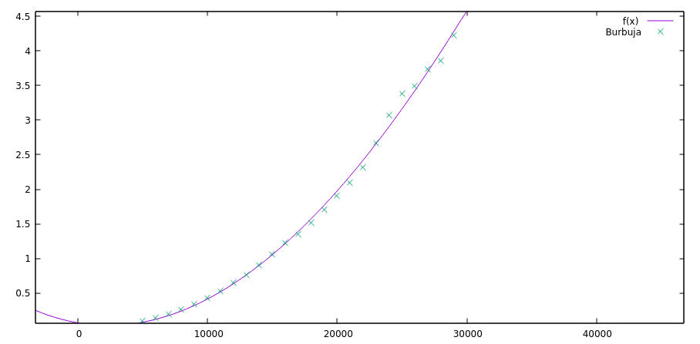

Como conclusión podemos extraer que en un buen ajuste se debe usar la función correcta, ya que de otra forma el error cometido será muy grande (>20%)

5.- Comparación eficiencia empírica

5.1.- Prestaciones PCs utilizados

Intel Core i5-5200U 2.2GHz
Intel Core i3-5005U 2.0GHz

Ambos PC tienen los mismos sistemas operativos (ubuntu 16.04) y no ejecutaban ninguna tarea extra.
Por tanto a igualdad de condiciones las gráficas extraídas son las siguientes:

5.2.- Tiempos obtenidos para los distintos PCs

5.3.- Conclusiones de la comparación

Se sabe por tanto que un mejor procesador puede ganar bastante velocidad a la hora de ejecutar algoritmos. Esto es debido a diferentes factores internos que hacen que el i5 supere al i3.

